习近平：党的伟大精神永远是党和国家的宝贵精神财富
党的伟大精神永远是党和国家的宝贵精神财富※
习近平
一
实现中国梦必须弘扬中国精神。这就是以爱国主义为核心的民族精神，以改革创新为核心的时代精神。这种精神是凝心聚力的兴国之魂、强国之魂。爱国主义始终是把中华民族坚强团结在一起的精神力量，改革创新始终是鞭策我们在改革开放中与时俱进的精神力量。全国各族人民一定要弘扬伟大的民族精神和时代精神，不断增强团结一心的精神纽带、自强不息的精神动力，永远朝气蓬勃迈向未来。
（2013年3月17日在第十二届全国人民代表大会第一次会议上的讲话）
二
我一来到这里就想起了革命战争年代可歌可泣的峥嵘岁月。在沂蒙这片红色土地上，诞生了无数可歌可泣的英雄儿女，沂蒙六姐妹、沂蒙母亲、沂蒙红嫂的事迹十分感人。沂蒙精神与延安精神、井冈山精神、西柏坡精神一样，是党和国家的宝贵精神财富，要不断结合新的时代条件发扬光大。
（2013年11月24日至28日在山东考察时的讲话）
三
焦裕禄同志是人民的好公仆，是县委书记的榜样，也是全党的榜样。亲民爱民、艰苦奋斗、科学求实、迎难而上、无私奉献的焦裕禄精神，过去是、现在是、将来仍然是我们党的宝贵精神财富，永远不会过时。生命有限，很多英雄模范人物崇高精神的形成过程也是有限的，但形成了一种宝贵精神财富，是一个永恒的定格。焦裕禄精神，同井冈山精神、延安精神、雷锋精神、红旗渠精神等都是共存的。任何一个民族都需要有这样的精神构成其强大精神力量，这样的精神无论时代发展到哪一步都不会过时。
（2014年3月18日在河南省兰考县委常委扩大会议上的讲话）
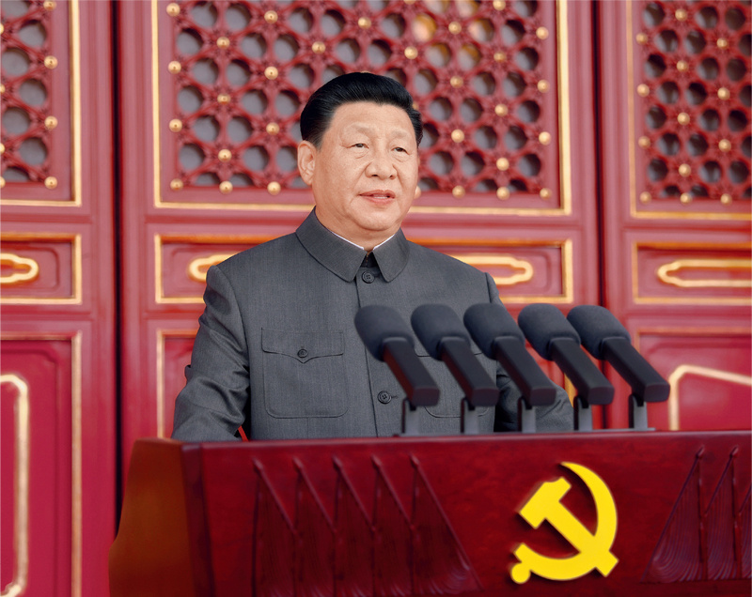
2021年7月1日，庆祝中国共产党成立100周年大会在北京天安门广场隆重举行。中共中央总书记、国家主席、中央军委主席习近平发表重要讲话。 新华社记者 鞠鹏/摄
四
延安是革命圣地。延安时期是我们党领导的中国革命事业从低潮走向高潮、实现历史性转折的时期。老一辈革命家和老一代共产党人在延安时期留下的优良传统和作风，培育形成的以坚定正确的政治方向、解放思想实事求是的思想路线、全心全意为人民服务的根本宗旨、自力更生艰苦奋斗的创业精神为主要内容的延安精神，是我们党的宝贵精神财富。我在延川生活期间，对延安精神有切身感悟，当年每到一次延安，心里都充满崇敬和激动。这次再到延安，仍让我深受教育。今天，全面从严治党要继续从延安精神中汲取力量。
（2015年2月15日在陕西考察工作结束时的讲话）
五
遵义会议作为我们党历史上一次具有伟大转折意义的重要会议，在把马克思主义基本原理同中国具体实际相结合、坚持走独立自主道路、坚定正确的政治路线和政策策略、建设坚强成熟的中央领导集体等方面，留下宝贵经验和重要启示。我们要运用好遵义会议历史经验，让遵义会议精神永放光芒。
（2015年6月16日至18日在贵州调研时的讲话）
六
井冈山是中国革命的摇篮。井冈山斗争的伟大实践，对中国革命道路的探索和抉择、对中国共产党和人民军队成长具有关键意义。井冈山时期留给我们最为宝贵的财富，就是跨越时空的井冈山精神。井冈山精神，最重要的方面就是坚定信念、艰苦奋斗，实事求是、敢闯新路，依靠群众、勇于胜利。对弘扬井冈山精神，毛泽东同志、邓小平同志、江泽民同志、胡锦涛同志都提出了明确要求。今天，我们要结合新的时代条件，让井冈山精神放射出新的时代光芒。
（2016年2月3日在江西考察工作结束时的讲话）
七
加强干部作风建设，黑龙江有不少有利条件，东北抗联精神、北大荒精神、大庆精神、铁人精神激励了几代人。今天，我们仍然要用这些精神来教育广大党员、干部，引导他们发扬优良传统，在全社会带头弘扬新风正气。
（2016年5月25日在黑龙江考察工作结束时的讲话）
八
长征这一人类历史上的伟大壮举，留给我们最可宝贵的精神财富，就是中国共产党人和红军将士用生命和热血铸就的伟大长征精神。
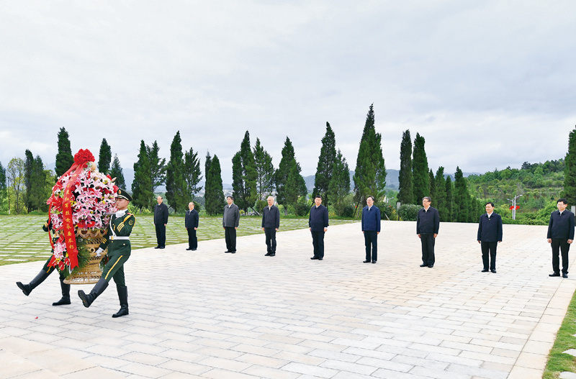
2021年4月25日至27日，中共中央总书记、国家主席、中央军委主席习近平在广西考察。这是25日上午，习近平在位于桂林市全州县的红军长征湘江战役纪念园，向湘江战役红军烈士敬献花篮。 新华社记者 谢环驰/摄
伟大长征精神，就是把全国人民和中华民族的根本利益看得高于一切，坚定革命的理想和信念，坚信正义事业必然胜利的精神；就是为了救国救民，不怕任何艰难险阻，不惜付出一切牺牲的精神；就是坚持独立自主、实事求是，一切从实际出发的精神；就是顾全大局、严守纪律、紧密团结的精神；就是紧紧依靠人民群众，同人民群众生死相依、患难与共、艰苦奋斗的精神。
伟大长征精神，是中国共产党人及其领导的人民军队革命风范的生动反映，是中华民族自强不息的民族品格的集中展示，是以爱国主义为核心的民族精神的最高体现。
人无精神则不立，国无精神则不强。精神是一个民族赖以长久生存的灵魂，唯有精神上达到一定的高度，这个民族才能在历史的洪流中屹立不倒、奋勇向前。伟大长征精神，作为中国共产党人红色基因和精神族谱的重要组成部分，已经深深融入中华民族的血脉和灵魂，成为社会主义核心价值观的丰富滋养，成为鼓舞和激励中国人民不断攻坚克难、从胜利走向胜利的强大精神动力。
（2016年10月21日在纪念红军长征胜利80周年大会上的讲话）
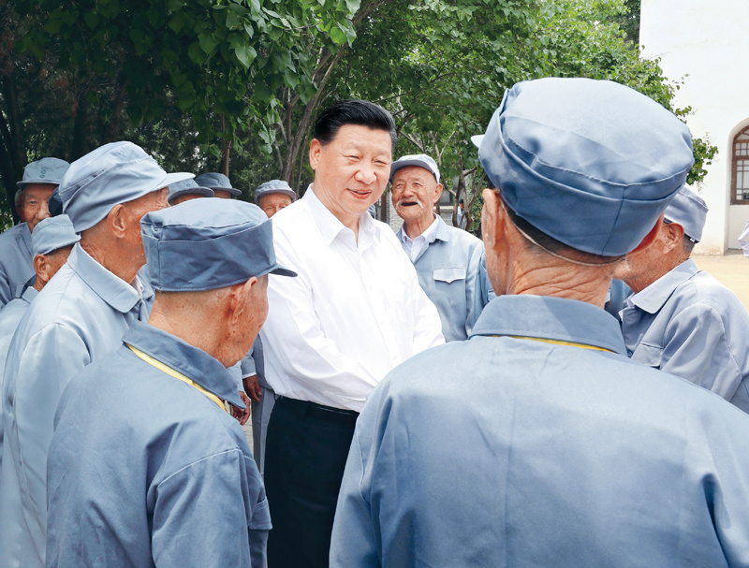
2017年6月21日至23日，中共中央总书记、国家主席、中央军委主席习近平在山西考察。这是6月21日上午，习近平在吕梁市兴县晋绥军区司令部旧址同晋绥边区老战士老同志代表亲切交谈。 新华社记者 庞兴雷/摄
九
空间实验室飞行任务启动以来，我们坚持自力更生、自主创新，突破了一大批核心和关键技术，首次实现我国航天员中期在轨驻留，为建设航天强国奠定了坚实基础。我们尊重和积极调动广大航天科技工作者的创造精神，锻炼和培养了一支能够站在世界航天科技前沿、勇于开拓创新的高素质人才队伍特别是青年才俊。我们注重传承优良传统，发扬特别能吃苦、特别能战斗、特别能攻关、特别能奉献的载人航天精神，彰显了坚定的中国特色社会主义道路自信、理论自信、制度自信、文化自信，为坚持和发展中国特色社会主义增添了强大精神力量。
（2016年12月20日在会见天宫二号和神舟十一号载人飞行任务航天员及参研参试人员代表时的讲话）
十
来到这里深受感动、深受教育。我们党的每一段革命历史，都是一部理想信念的生动教材。全党同志一定要不忘初心、继续前进，永远铭记为民族独立、人民解放抛头颅洒热血的革命先辈，永远保持中国共产党人的奋斗精神，永远保持对人民的赤子之心，努力为人民创造更美好、更幸福的生活。
（2017年6月21日至23日在山西考察工作时的讲话）
十一
55年来，河北塞罕坝林场的建设者们听从党的召唤，在“黄沙遮天日，飞鸟无栖树”的荒漠沙地上艰苦奋斗、甘于奉献，创造了荒原变林海的人间奇迹，用实际行动诠释了绿水青山就是金山银山的理念，铸就了牢记使命、艰苦创业、绿色发展的塞罕坝精神。他们的事迹感人至深，是推进生态文明建设的一个生动范例。
（2017年8月对河北塞罕坝林场建设者感人事迹作出的重要指示）
十二
从纪念馆奠基那一刻起，我就一直想着落成后要来看一看，今天如愿以偿了，确实深受教育和鼓舞。在浙江工作期间，我曾经把“红船精神”概括为开天辟地、敢为人先的首创精神，坚定理想、百折不挠的奋斗精神，立党为公、忠诚为民的奉献精神。我们要结合时代特点大力弘扬“红船精神”。
（2017年10月31日在瞻仰上海中共一大会址和浙江嘉兴南湖红船时的讲话）
十三
王杰“在荣誉上不伸手，在待遇上不伸手，在物质上不伸手”，这“三不伸手”是一面镜子，共产党员都要好好照照这面镜子。一不怕苦、二不怕死是血性胆魄的生动写照，要成为革命军人的座右铭。王杰精神过去是、现在是、将来永远是我们的宝贵精神财富，要学习践行王杰精神，让王杰精神绽放新的时代光芒。
（2017年12月13日在视察第71集团军时的讲话）
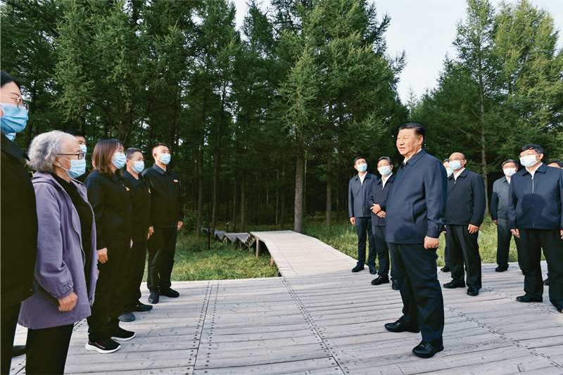
2021年8月23日至24日，中共中央总书记、国家主席、中央军委主席习近平在河北省承德市考察。这是23日下午，习近平在塞罕坝机械林场尚海纪念林考察时，同林场职工代表亲切交流。 新华社记者 李学仁/摄
十四
经济特区要成为改革开放的试验平台。创办经济特区是我国改革开放的重要方法论，是经过实践检验推进改革开放行之有效的办法。先行先试是经济特区的一项重要职责，目的是探索改革开放的实现路径和实现形式，为全国改革开放探路开路。只有敢于走别人没有走过的路，才能收获别样的风景。经济特区要勇于扛起历史责任，适应国内外形势新变化，按照国家发展新要求，顺应人民新期待，发扬敢闯敢试、敢为人先、埋头苦干的特区精神，始终站在改革开放最前沿，在各方面体制机制改革方面先行先试、大胆探索，为全国提供更多可复制可推广的经验。
（2018年4月13日在庆祝海南建省办经济特区30周年大会上的讲话）
十五
雷锋是时代的楷模，雷锋精神是永恒的。实现中华民族伟大复兴，需要更多时代楷模。我们既要学习雷锋的精神，也要学习雷锋的做法，把崇高理想信念和道德品质追求转化为具体行动，体现在平凡的工作生活中，作出自己应有的贡献，把雷锋精神代代传承下去。
（2018年9月25日至28日在东北三省考察并主持召开深入推进东北振兴座谈会时的讲话）
十六
重庆是一块英雄的土地，有着光荣的革命传统。毛泽东同志在这里进行了决定中国前途命运的重庆谈判，周恩来同志领导中共中央南方局在这里同反动势力展开了坚决斗争，邓小平同志在这里领导中共中央西南局进行了大量开创性工作。重庆涌现了大批大义凛然、高风亮节的共产党人，如信仰坚定、不怕牺牲的赵世炎等人，英勇善战、屡建功绩的王良等人，坚贞不屈、永不叛党的江竹筠、王朴、陈然等人，严守纪律、勇于牺牲的战斗英雄邱少云，等等。解放战争时期，众多被关押在渣滓洞、白公馆的中国共产党人，经受住种种酷刑折磨，不折不挠、宁死不屈，为中国人民解放事业献出了宝贵生命，凝结成“红岩精神”。重庆要运用这些红色资源，教育引导广大党员、干部坚定理想信仰，养成浩然正气，增强“四个意识”、坚定“四个自信”、做到“两个维护”，始终在政治立场、政治方向、政治原则、政治道路上同党中央保持高度一致。
（2019年4月17日在重庆考察工作结束时的讲话）
十七
五四运动以全民族的力量高举起爱国主义的伟大旗帜。五四运动，孕育了以爱国、进步、民主、科学为主要内容的伟大五四精神，其核心是爱国主义精神。爱国主义是我们民族精神的核心，是中华民族团结奋斗、自强不息的精神纽带。五四运动时，面对国家和民族生死存亡，一批爱国青年挺身而出，全国民众奋起抗争，誓言“国土不可断送、人民不可低头”，奏响了浩气长存的爱国主义壮歌。
历史深刻表明，爱国主义自古以来就流淌在中华民族血脉之中，去不掉，打不破，灭不了，是中国人民和中华民族维护民族独立和民族尊严的强大精神动力，只要高举爱国主义的伟大旗帜，中国人民和中华民族就能在改造中国、改造世界的拼搏中迸发出排山倒海的历史伟力！
（2019年4月30日在纪念五四运动100周年大会上的讲话）
十八
井冈山精神和苏区精神，承载着中国共产党人的初心和使命，铸就了中国共产党的伟大革命精神。这些伟大革命精神跨越时空、永不过时，是砥砺我们不忘初心、牢记使命的不竭精神动力。
（2019年5月22日在江西考察工作结束时的讲话）
十九
新中国是无数革命先烈用鲜血和生命铸就的。要深刻认识红色政权来之不易，新中国来之不易，中国特色社会主义来之不易。西路军不畏艰险、浴血奋战的英雄主义气概，为党为人民英勇献身的精神，同长征精神一脉相承，是中国共产党人红色基因和中华民族宝贵精神财富的重要组成部分。我们要讲好党的故事，讲好红军的故事，讲好西路军的故事，把红色基因传承好。
（2019年8月19日至22日在甘肃考察时的讲话）
二十
60年前，党中央作出石油勘探战略东移的重大决策，广大石油、地质工作者历尽艰辛发现大庆油田，翻开了中国石油开发史上具有历史转折意义的一页。60年来，几代大庆人艰苦创业、接力奋斗，在亘古荒原上建成我国最大的石油生产基地。大庆油田的卓越贡献已经镌刻在伟大祖国的历史丰碑上，大庆精神、铁人精神已经成为中华民族伟大精神的重要组成部分。
（2019年9月26日致大庆油田发现60周年的贺信）
二十一
党中央在延安13年，形成了伟大的延安精神。延安精神培育了一代代中国共产党人，是我们党的宝贵精神财富。要坚持不懈用延安精神教育广大党员、干部，用以滋养初心、淬炼灵魂，从中汲取信仰的力量、查找党性的差距、校准前进的方向。
要用延安精神净化政治生态。政治生态好，干部队伍就会风清气正、心齐气顺，社会风气就会积极向上、充满正能量。政治生态不好，各种歪风邪气就会冒出来。毛主席当年概括了延安的“十个没有”。“延安作风”和“西安作风”的巨大反差让许多民主人士感叹：“中国的希望在延安”。
（2020年4月23日在陕西考察工作结束时的讲话）
二十二
“西迁精神”的核心是爱国主义，精髓是听党指挥跟党走，与党和国家、与民族和人民同呼吸、共命运，具有深刻现实意义和历史意义。要坚持党对高校工作的全面领导，坚持立德树人，建设高素质教师队伍，努力培养更多一流人才。
（2020年4月20日至23日在陕西考察时的讲话）
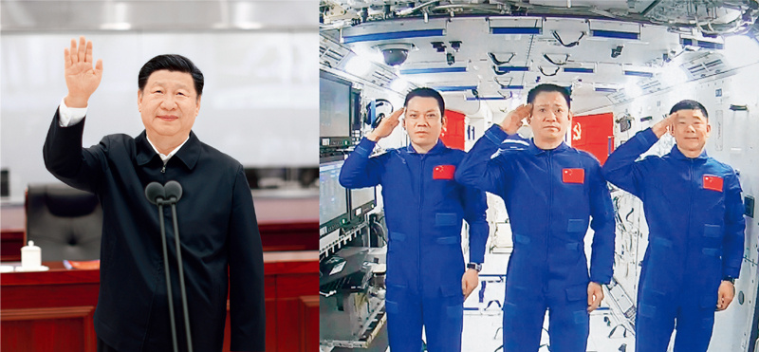
2021年6月23日，中共中央总书记、国家主席、中央军委主席习近平来到北京航天飞行控制中心，同正在天和核心舱执行任务的神舟十二号航天员聂海胜、刘伯明、汤洪波亲切通话。 新华社记者 鞠鹏（左图）、岳月伟（右图）/摄（拼版照片）
二十三
50年前，“东方红一号”卫星发射成功，我在陕北梁家河听到这一消息十分激动。当年，你们发愤图强、埋头苦干，创造了令全国各族人民自豪的非凡成就，彰显了中华民族自强不息的伟大精神。老一代航天人的功勋已经牢牢铭刻在新中国史册上。不管条件如何变化，自力更生、艰苦奋斗的志气不能丢。新时代的航天工作者要以老一代航天人为榜样，大力弘扬“两弹一星”精神，敢于战胜一切艰难险阻，勇于攀登航天科技高峰，让中国人探索太空的脚步迈得更稳更远，早日实现建设航天强国的伟大梦想。
（2020年4月23日给参与“东方红一号”任务的老科学家的回信）
二十四
山西也是具有光荣革命传统的地方，是八路军总部所在地，是抗日战争主战场之一，建立了晋绥、晋察冀、晋冀鲁豫抗日根据地，平型关大捷、百团大战等闻名中外，太行精神、吕梁精神是我们党宝贵的精神财富。这些都要充分挖掘和利用，以丰富多彩的历史文化、红色文化资源为山西发展提供精神力量。
（2020年5月12日在山西考察工作结束时的讲话）
二十五
中国人民在抗日战争的壮阔进程中孕育出伟大抗战精神，向世界展示了天下兴亡、匹夫有责的爱国情怀，视死如归、宁死不屈的民族气节，不畏强暴、血战到底的英雄气概，百折不挠、坚忍不拔的必胜信念。伟大抗战精神，是中国人民弥足珍贵的精神财富，将永远激励中国人民克服一切艰难险阻、为实现中华民族伟大复兴而奋斗。
（2020年9月3日在纪念中国人民抗日战争暨世界反法西斯战争胜利75周年座谈会上的讲话）
二十六
在这场同严重疫情的殊死较量中，中国人民和中华民族以敢于斗争、敢于胜利的大无畏气概，铸就了生命至上、举国同心、舍生忘死、尊重科学、命运与共的伟大抗疫精神。
（2020年9月8日在全国抗击新冠肺炎疫情表彰大会上的讲话）
二十七
人无精神则不立，国无精神则不强。唯有精神上站得住、站得稳，一个民族才能在历史洪流中屹立不倒、挺立潮头。同困难作斗争，是物质的角力，也是精神的对垒。伟大抗疫精神，同中华民族长期形成的特质禀赋和文化基因一脉相承，是爱国主义、集体主义、社会主义精神的传承和发展，是中国精神的生动诠释，丰富了民族精神和时代精神的内涵。我们要在全社会大力弘扬伟大抗疫精神，使之转化为全面建设社会主义现代化国家、实现中华民族伟大复兴的强大力量。
（2020年9月8日在全国抗击新冠肺炎疫情表彰大会上的讲话）
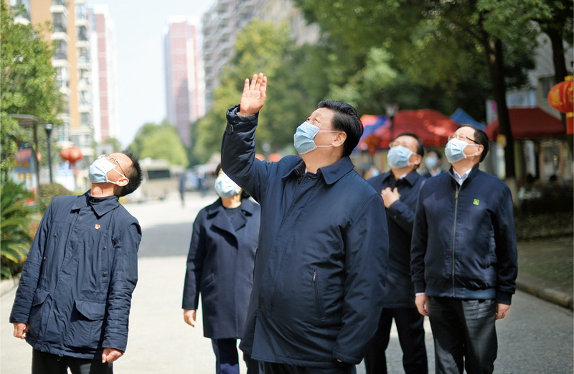
2020年3月10日，中共中央总书记、国家主席、中央军委主席习近平专门赴湖北省武汉市考察新冠肺炎疫情防控工作。这是习近平在东湖新城社区考察时，向在家隔离居住的居民挥手致意、表示慰问。 新华社记者 谢环驰/摄
二十八
科学成就离不开精神支撑。科学家精神是科技工作者在长期科学实践中积累的宝贵精神财富。新中国成立以来，广大科技工作者在祖国大地上树立起一座座科技创新的丰碑，也铸就了独特的精神气质。去年5月，党中央专门出台了《关于进一步弘扬科学家精神加强作风和学风建设的意见》，要求大力弘扬胸怀祖国、服务人民的爱国精神，勇攀高峰、敢为人先的创新精神，追求真理、严谨治学的求实精神，淡泊名利、潜心研究的奉献精神，集智攻关、团结协作的协同精神，甘为人梯、奖掖后学的育人精神。广大科技工作者要肩负起历史赋予的科技创新重任。
（2020年9月11日在科学家座谈会上的讲话）
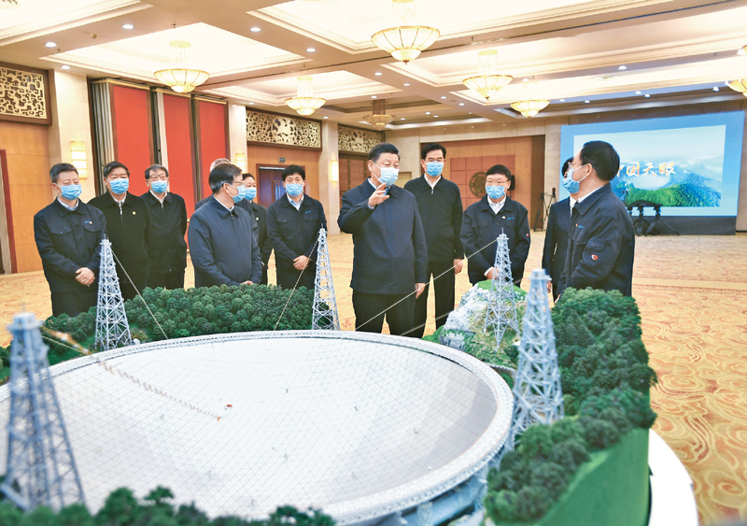
2021年2月3日至5日，中共中央总书记、国家主席、中央军委主席习近平来到贵州考察调研，看望慰问各族干部群众，向全国各族人民致以美好的新春祝福。这是5日上午，习近平亲切会见“中国天眼”项目负责人和科研骨干，听取“中国天眼”建设历程、技术创新、国际合作等情况介绍。 新华社记者 谢环驰/摄
二十九
在波澜壮阔的抗美援朝战争中，英雄的中国人民志愿军始终发扬祖国和人民利益高于一切、为了祖国和民族的尊严而奋不顾身的爱国主义精神，英勇顽强、舍生忘死的革命英雄主义精神，不畏艰难困苦、始终保持高昂士气的革命乐观主义精神，为完成祖国和人民赋予的使命、慷慨奉献自己一切的革命忠诚精神，为了人类和平与正义事业而奋斗的国际主义精神，锻造了伟大抗美援朝精神。
伟大抗美援朝精神跨越时空、历久弥新，必须永续传承、世代发扬。
（2020年10月23日在纪念中国人民志愿军抗美援朝出国作战70周年大会上的讲话）
三十
大力弘扬劳模精神、劳动精神、工匠精神。“不惰者，众善之师也。”在长期实践中，我们培育形成了爱岗敬业、争创一流、艰苦奋斗、勇于创新、淡泊名利、甘于奉献的劳模精神，崇尚劳动、热爱劳动、辛勤劳动、诚实劳动的劳动精神，执着专注、精益求精、一丝不苟、追求卓越的工匠精神。劳模精神、劳动精神、工匠精神是以爱国主义为核心的民族精神和以改革创新为核心的时代精神的生动体现，是鼓舞全党全国各族人民风雨无阻、勇敢前进的强大精神动力。
（2020年11月24日在全国劳动模范和先进工作者表彰大会上的讲话）
三十一
“人生天地间，长路有险夷。”世界上没有哪个党像我们这样，遭遇过如此多的艰难险阻，经历过如此多的生死考验，付出过如此多的惨烈牺牲。一百年来，在应对各种困难挑战中，我们党锤炼了不畏强敌、不惧风险、敢于斗争、勇于胜利的风骨和品质。这是我们党最鲜明的特质和特点。在一百年的非凡奋斗历程中，一代又一代中国共产党人顽强拼搏、不懈奋斗，涌现了一大批视死如归的革命烈士、一大批顽强奋斗的英雄人物、一大批忘我奉献的先进模范，形成了井冈山精神、长征精神、遵义会议精神、延安精神、西柏坡精神、红岩精神、抗美援朝精神、“两弹一星”精神、特区精神、抗洪精神、抗震救灾精神、抗疫精神等伟大精神，构筑起了中国共产党人的精神谱系。我们党之所以历经百年而风华正茂、饱经磨难而生生不息，就是凭着那么一股革命加拼命的强大精神。
这些宝贵精神财富跨越时空、历久弥新，集中体现了党的坚定信念、根本宗旨、优良作风，凝聚着中国共产党人艰苦奋斗、牺牲奉献、开拓进取的伟大品格，深深融入我们党、国家、民族、人民的血脉之中，为我们立党兴党强党提供了丰厚滋养。
（2021年2月20日在党史学习教育动员大会上的讲话）
三十二
嫦娥五号任务的圆满成功，标志着探月工程“绕、落、回”三步走规划圆满收官，是发挥新型举国体制优势攻坚克难取得的又一重大成就，是航天强国建设征程中的重要里程碑，对我国航天事业发展具有十分重要的意义。17年来，参与探月工程研制建设的全体人员大力弘扬追逐梦想、勇于探索、协同攻坚、合作共赢的探月精神，不断攀登新的科技高峰，可喜可贺、令人欣慰。探索浩瀚宇宙是人类的共同梦想，要推动实施好探月工程四期，一步一个脚印开启星际探测新征程。要继续发挥新型举国体制优势，加大自主创新工作力度，统筹谋划，再接再厉，推动中国航天空间科学、空间技术、空间应用创新发展，积极开展国际合作，为增进人类福祉作出新的更大贡献。
（2021年2月22日在会见探月工程嫦娥五号任务参研参试人员代表并参观月球样品和探月工程成果展览时的讲话）
三十三
伟大事业孕育伟大精神，伟大精神引领伟大事业。脱贫攻坚伟大斗争，锻造形成了“上下同心、尽锐出战、精准务实、开拓创新、攻坚克难、不负人民”的脱贫攻坚精神。脱贫攻坚精神，是中国共产党性质宗旨、中国人民意志品质、中华民族精神的生动写照，是爱国主义、集体主义、社会主义思想的集中体现，是中国精神、中国价值、中国力量的充分彰显，赓续传承了伟大民族精神和时代精神。全党全国全社会都要大力弘扬脱贫攻坚精神，团结一心，英勇奋斗，坚决战胜前进道路上的一切困难和风险，不断夺取坚持和发展中国特色社会主义新的更大的胜利！
（2021年2月25日在全国脱贫攻坚总结表彰大会上的讲话）
三十四
党的伟大精神和光荣传统是我们的宝贵精神财富，是激励我们奋勇前进的强大精神动力。当今中国正处于实现中华民族伟大复兴关键时期，国家强盛、民族复兴需要物质文明的积累，更需要精神文明的升华，决不能丢掉革命加拼命的精神，决不能丢掉谦虚谨慎、戒骄戒躁、艰苦奋斗、勤俭节约的传统，决不能丢掉不畏强敌、不惧风险、敢于斗争、敢于胜利的勇气。全党同志要用党在百年奋斗中形成的伟大精神滋养自己、激励自己，以昂扬的精神状态做好党和国家各项工作。
（2021年6月25日在十九届中央政治局第三十一次集体学习时的讲话）
三十五
今天受到表彰的“七一勋章”获得者，就是各条战线党员中的杰出代表。在他们身上，生动体现了中国共产党人坚定信念、践行宗旨、拼搏奉献、廉洁奉公的高尚品质和崇高精神。
——坚定信念，就是坚持不忘初心、不移其志，以坚忍执着的理想信念，以对党和人民的赤胆忠心，把对党和人民的忠诚和热爱牢记在心目中、落实在行动上，为党和人民事业奉献自己的一切乃至宝贵生命，为党的理想信念顽强奋斗、不懈奋斗。
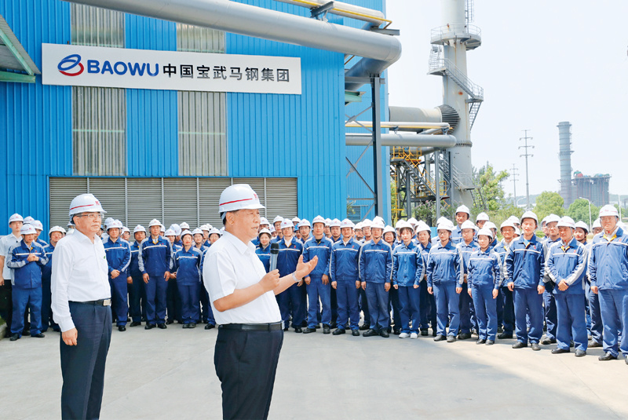
2020年8月18日至21日，中共中央总书记、国家主席、中央军委主席习近平在安徽省考察。这是19日上午，习近平在马鞍山市中国宝武马钢集团，同企业劳动模范、工人代表亲切交流。 新华社记者 鞠鹏/摄
心中有信仰，脚下有力量。全党同志都要把对马克思主义的信仰、对中国特色社会主义的信念作为毕生追求，永远信党爱党为党，在各自岗位上顽强拼搏，不断把为崇高理想奋斗的实践推向前进。
——践行宗旨，就是对人民饱含深情，心中装着人民，工作为了人民，想群众之所想，急群众之所急，解群众之所难，密切联系群众，坚定依靠群众，一心一意为百姓造福，以为民造福的实际行动诠释了共产党人“我将无我、不负人民”的崇高情怀。
江山就是人民，人民就是江山。全党同志都要坚持人民立场、人民至上，坚持不懈为群众办实事做好事，始终保持同人民群众的血肉联系。
——拼搏奉献，就是把许党报国、履职尽责作为人生目标，不畏艰险、敢于牺牲，苦干实干、不屈不挠，充分展示了共产党人无私无畏的奉献精神和坚忍不拔的斗争精神。
越是伟大的事业，越是充满挑战，越需要知重负重。全党同志都要保持“越是艰险越向前”的英雄气概，保持“敢教日月换新天”的昂扬斗志，埋头苦干、攻坚克难，努力创造无愧于党、无愧于人民、无愧于时代的业绩。
——廉洁奉公，就是保持共产党人艰苦朴素、公而忘私的光荣传统，从不以功臣自居，不计较个人得失，不贪图享受，守纪律、讲规矩，生动体现了共产党人应有的道德风范。
共产党人拥有人格力量，才能赢得民心。全党同志都要明大德、守公德、严私德，清清白白做人、干干净净做事，做到克己奉公、以俭修身，永葆清正廉洁的政治本色。
“七一勋章”获得者都来自人民、植根人民，是立足本职、默默奉献的平凡英雄。他们的事迹可学可做，他们的精神可追可及。他们用行动证明，只要坚定理想信念、坚定奋斗意志、坚定恒心韧劲，平常时候看得出来、关键时刻站得出来、危难关头豁得出来，每名党员都能够在民族复兴的伟业中为党和人民建功立业！
（2021年6月29日在“七一勋章”颁授仪式上的讲话）
三十六
一百年前，中国共产党的先驱们创建了中国共产党，形成了坚持真理、坚守理想，践行初心、担当使命，不怕牺牲、英勇斗争，对党忠诚、不负人民的伟大建党精神，这是中国共产党的精神之源。
一百年来，中国共产党弘扬伟大建党精神，在长期奋斗中构建起中国共产党人的精神谱系，锤炼出鲜明的政治品格。历史川流不息，精神代代相传。我们要继续弘扬光荣传统、赓续红色血脉，永远把伟大建党精神继承下去、发扬光大！
（2021年7月1日在庆祝中国共产党成立100周年大会上的讲话）
※这是习近平总书记2013年3月至2021年7月期间讲话、指示、信函中有关党的伟大精神内容的节录。

